**«НЕТ, НЕ ВМЕСТЕ»: АННА ТРИНЧЕР РАССКАЗАЛА ОБ ОТНОШЕНИЯХ С БЫВШИМ ПАРНЕМ**

**Анна Тринчер расставила все точки над «І» в отношениях с актёром Богданом Осадчуком.**

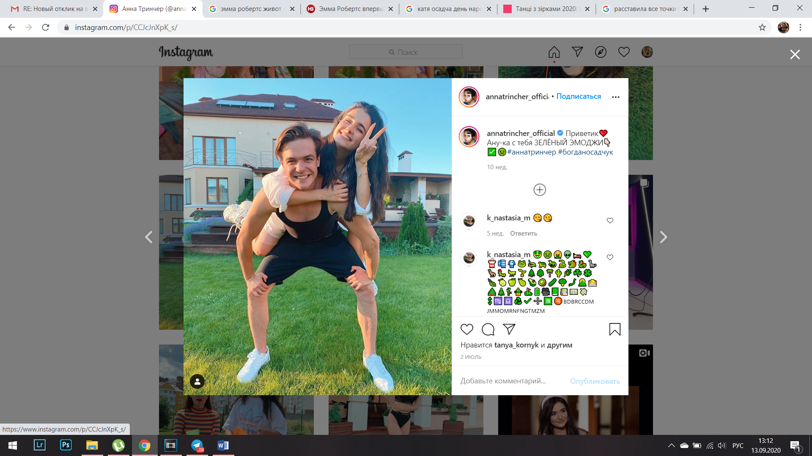

Анна Тринчер рассказала об отношениях с бывшим парнем https://www.instagram.com/p/CFCvnD3lzig/

Над отношениями актёров сериала «Школа» Анны Тринчер и Богдана Осадчука не следил только ленивый. Они активно публиковали в соцсетях совместные фото и видео, открыто показывая идиллию в паре. Но в апреле этого года случилось то, к чему их подписчики были не готовы, они объявили о расставании.

*«Друзья, у нас все хорошо, мы не поссорились - а разошлись. Так бывает. Это сложно для меня, и я думаю, для вас тоже. Спасибо всем за понимание».*

Спустя три месяца после расставания на странице Анны Тринчер появляется первое совместное видео с Осадчуком. В комментариях подписчики не скрывали радости, предполагая, что пара снова вместе. А за ним последовал ряд и других фото пары, что окончательно запутало их фанатов.

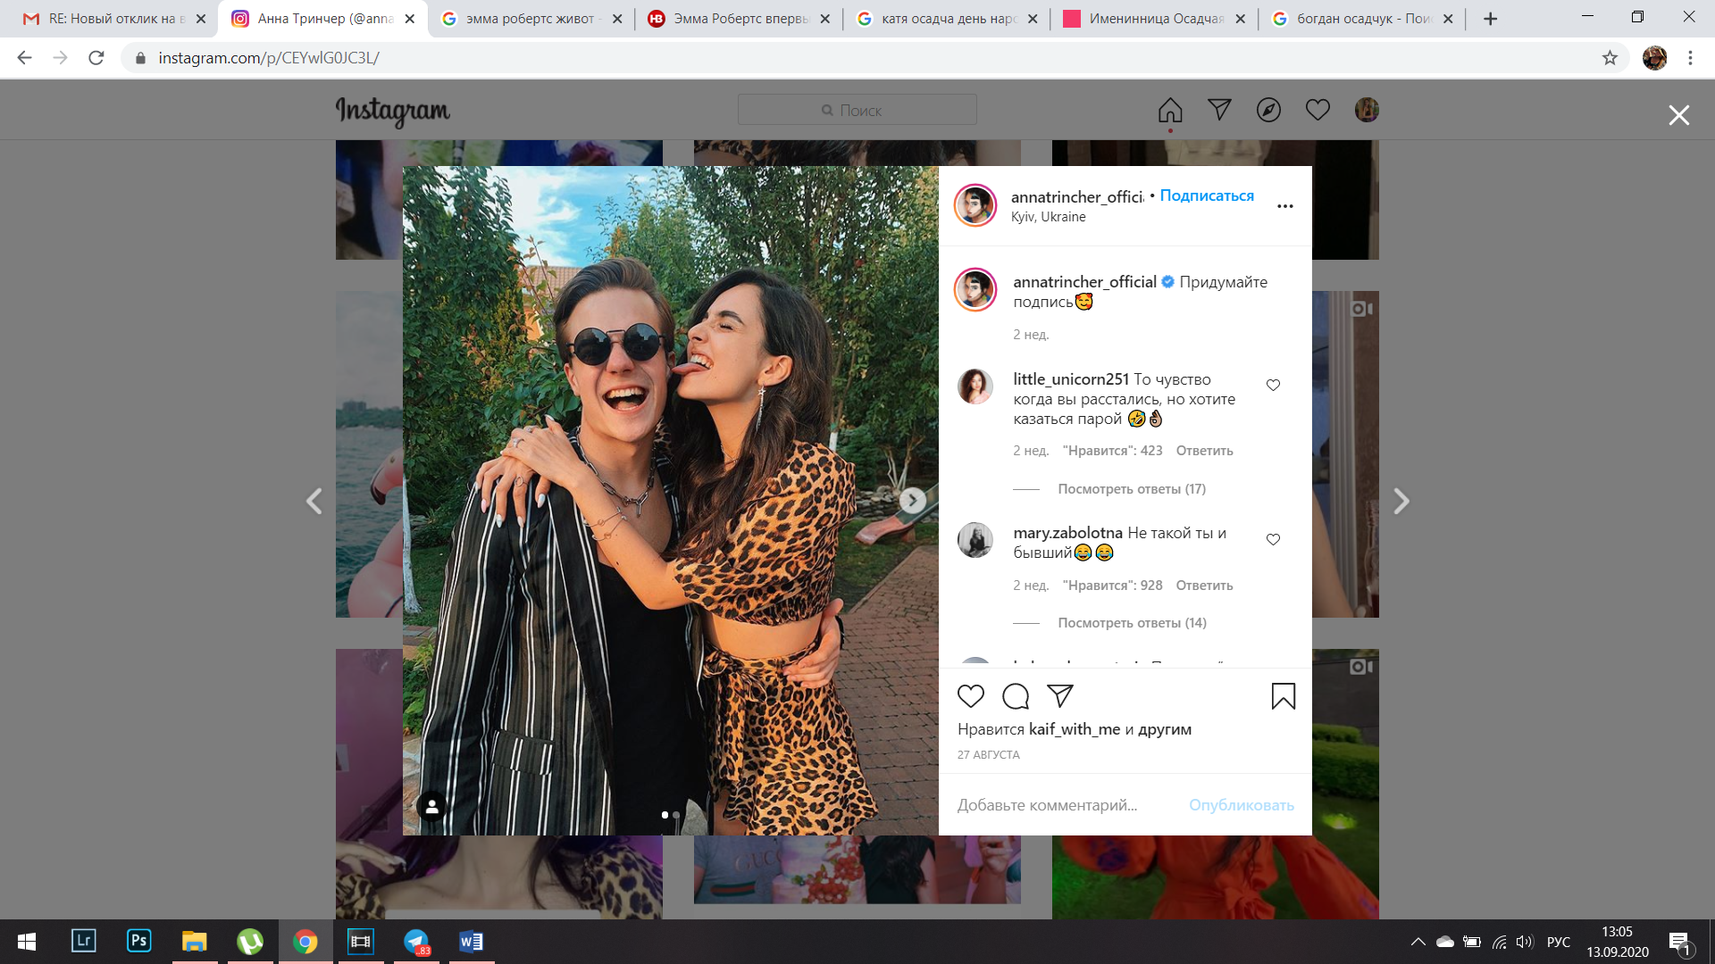

Анна Тринчер рассказала об отношениях с бывшим парнем https://www.instagram.com/p/CFCvnD3lzig/

И только 12 сентября актёры на своих страницах в соцсетях написали, что они не вместе. Уверяя, что сейчас их отношения дружеские, и не более. Богдан и вовсе отметил, что Тринчер для него как младшая сестра.

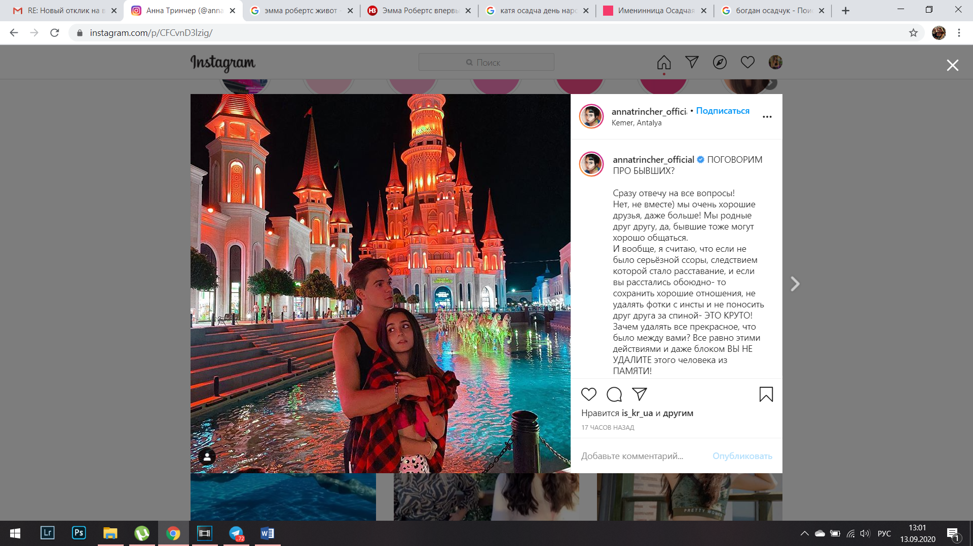

Анна Тринчер рассказала об отношениях с бывшим парнем https://www.instagram.com/p/CFCvnD3lzig/

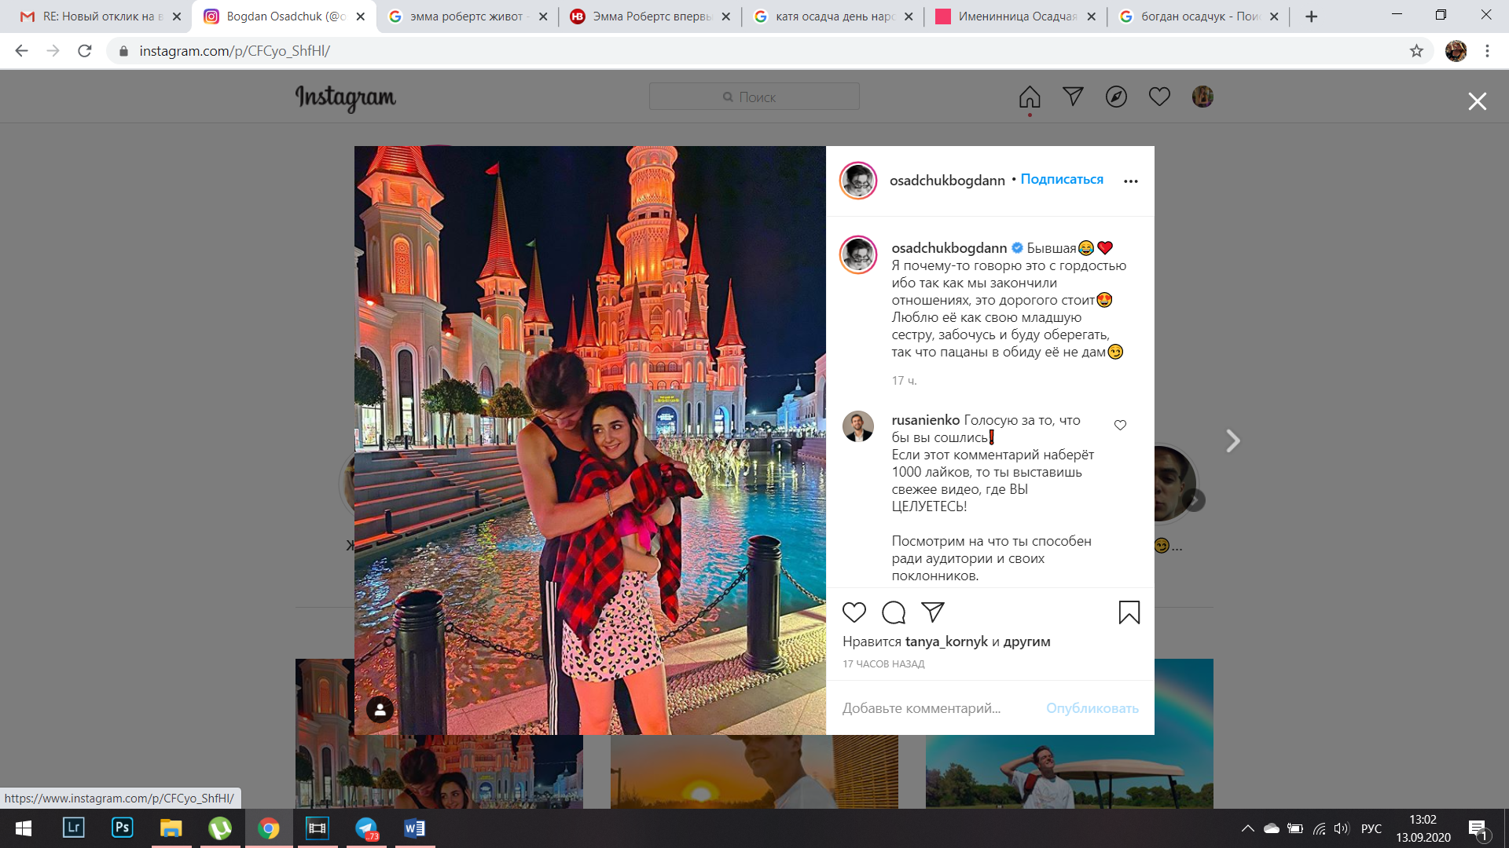

Анна Тринчер рассказала об отношениях с бывшим парнем https://www.instagram.com/osadchukbogdann/

В комментариях под этими постами люди разделились на два лагеря. Некоторые поддержали пару, а другие всё-таки уверены, что они сойдутся.